Odbor majetku města

VÁŠ DOPIS ZN.:
ZE DNE:
NAŠE ZNAČKA: | 11078/2018/OMM&51182/2018/Šumš
VYŘIZUJE: | Ing. Šumšalová Iva
ÚTVAR: | OMM – č.akce A18/034
TELEFON: | +420 556 879 695, +420 731 608 147
E-MAIL: | Iva.sumsalova@koprivnice.cz
DATUM: | 3.9.2018

Oznámení o zahájení výběrového řízení – veřejná zakázka malého rozsahu
Název zakázky | Oprava povrchů místních komunikací – Kopřivnice 2018 – nátěry
Předmět zakázky | Veřejná zakázka malého rozsahu - stavební práce – realizace díla dle zadávacích podmínek (otevřená výzva)
Datum vyhlášení zakázky | 3. 9. 2018
Název projektu | Oprava povrchů místních komunikací – Kopřivnice 2018 – nátěry
Zadavatel | Město Kopřivnice, Štefánikova 1163/12, 742 21 Kopřivnice  IČ 00298077, DIČ CZ00298077, IDS 42bb7zg
Osoba oprávněná jednat jménem zadavatele | Ing. Kamil Žák, vedoucí OMM
Kontaktní osoba zadavatele ve věci zakázky | Ing. Iva Šumšalová - 556 879 695, iva.sumsalova@koprivnice.cz  Miloš Sopuch – 556879664, milos.sopuch@koprivnice.cz
Popis předmětu zakázky | Účelem stavby je oprava povrchů vozovek místních komunikací (MK) v místních částech Lubina a Mniší. Jedná se o následující MK a práce:  Velová – p.č. 809 k.ú. Mniší  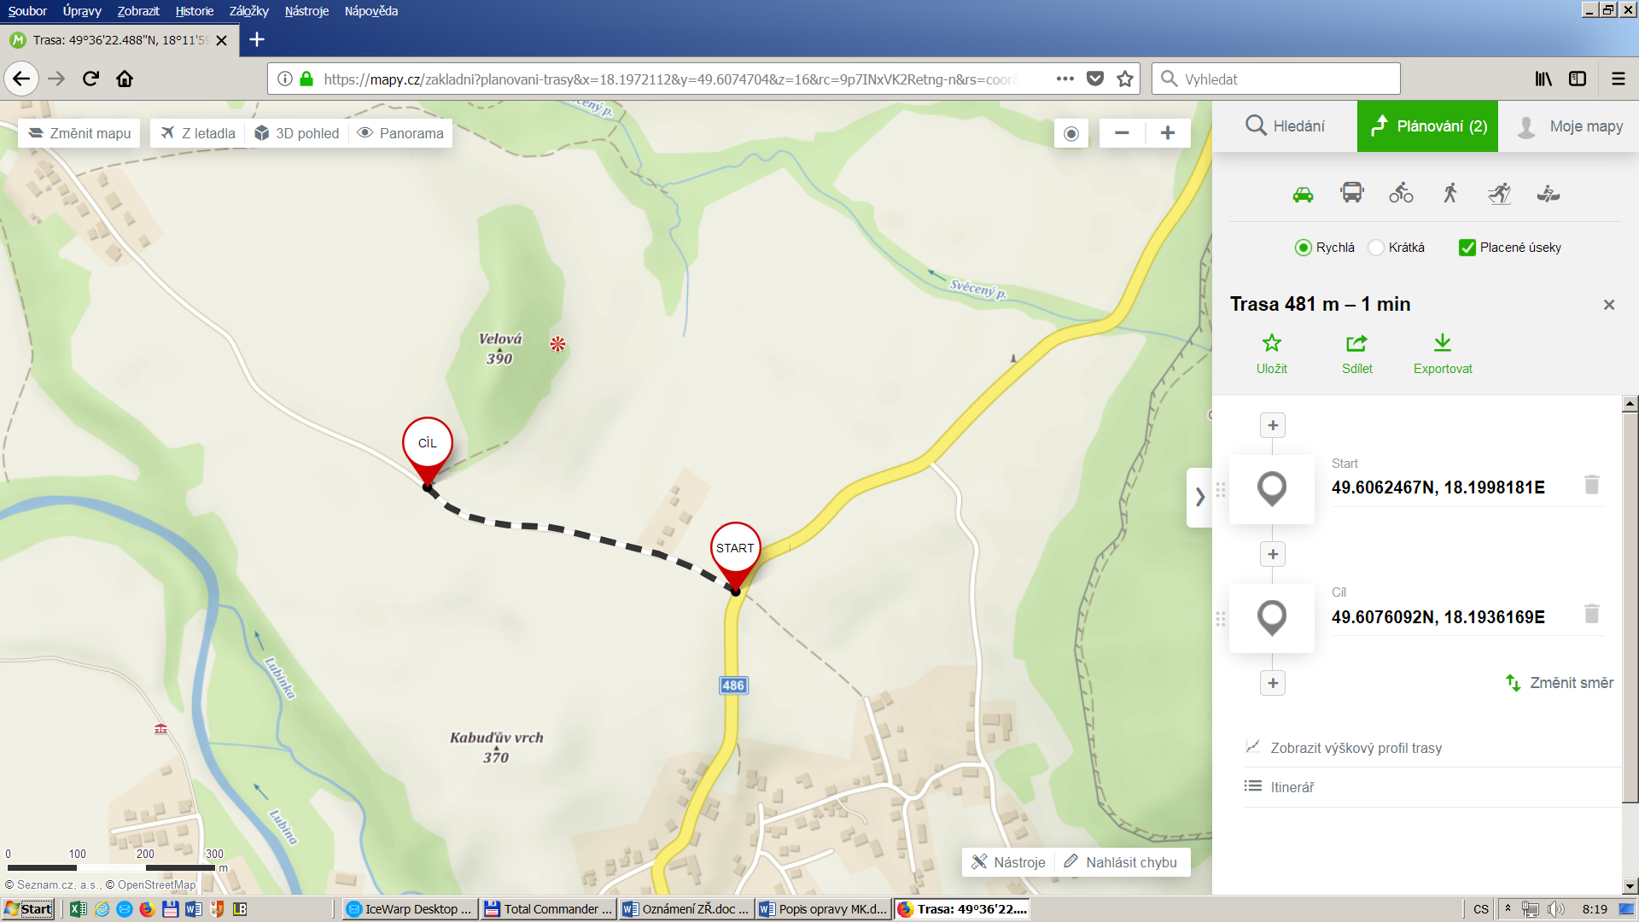  V rámci opravy komunikace dojde k očištění stávajícího povrchu zametením, stržení krajnic. Na očištěný podklad bude provedena vrstva z penetračního makadamu jemného tl. 5 cm (frakce 16/32), na tuto vrstvu budou provedeny 2 uzavírací živičné nátěry s posypem a zadrcením kamenivem.  Místní část Mniší od č.p. 232 Mniší, p.č. 833 k.ú. Mniší  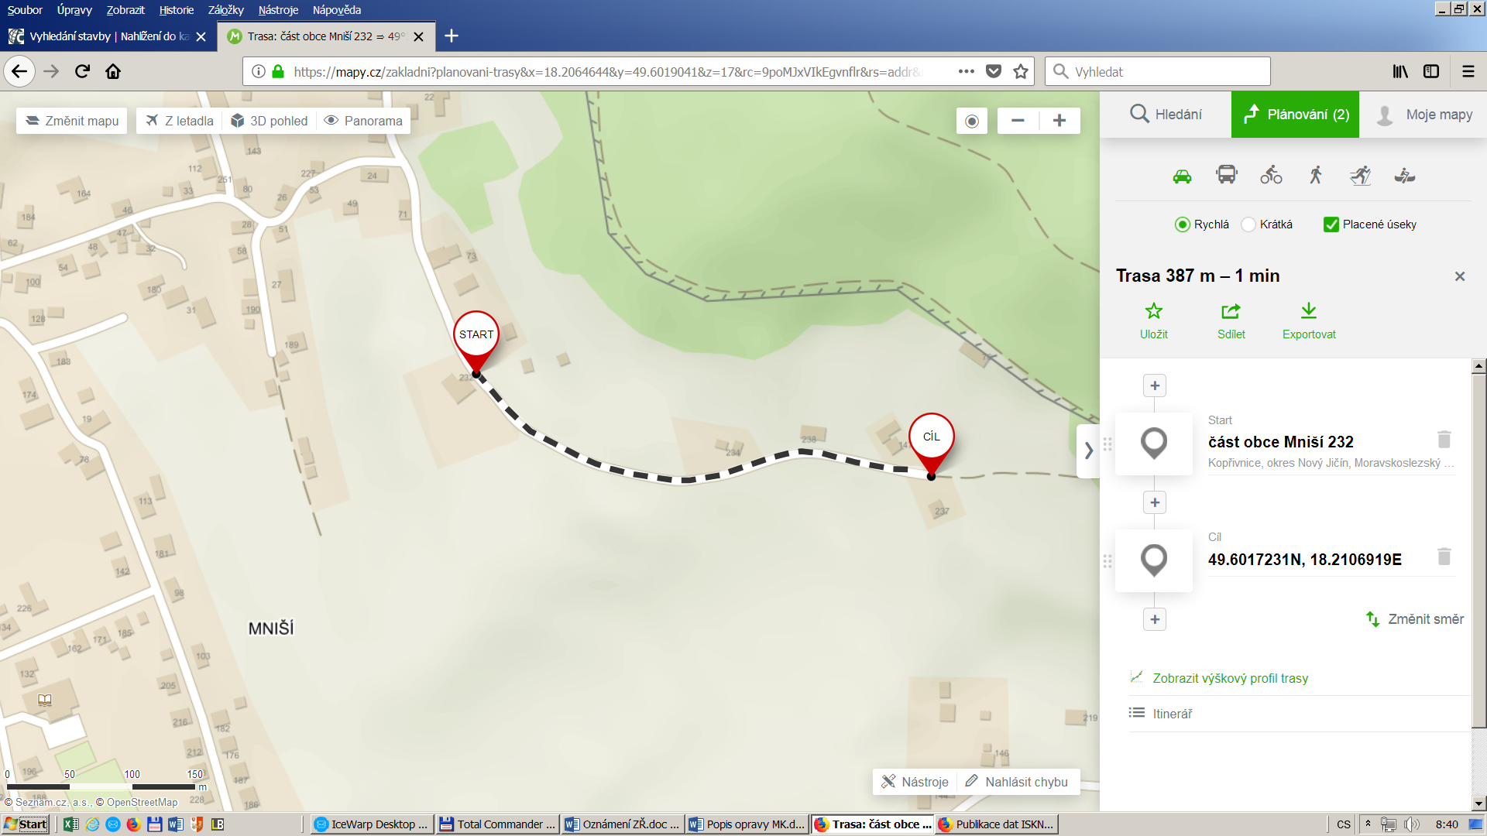  V rámci opravy komunikace bude provedena vrstva z penetračního makadamu jemného tl. 5 cm (frakce 16/32) v úseku délky 290 m, v úseku délky 100 m, z důvodu deformací a většího porušení komunikace bude proveden penetrační makadam hrubý (32/63). Na tyto vrstvy budou provedeny 2 uzavírací živičné nátěry s posypem a zadrcením kamenivem.  Dále bude provedeno vybourání stávající svodnice a osazení nové.  Požadujeme zpracování položkového rozpočtu na jednotlivé místní komunikace.  Případný odpad související se stavbou bude zlikvidován v souladu se zákonem o odpadech a budou uhrazeny veškeré náklady za její likvidaci.  Předmět díla je specifikován :  tímto oznámením o zahájení VŘ a  Přílohou č. 1 : výkazem výměr  Přílohou č. 2 : návrhem smlouvy o dílo  Přílohy a podklady jsou ke stažení : https://zakazky.koprivnice.cz/
Doba a místo plnění zakázky | Termín zahájení : po podpisu SOD – předpoklad – září 2018  Termín ukončení a předání kompletního díla – do 10 -ti kalendářních dnů po podpisu SOD  - Místem plnění jsou MK na p.č. 809 a 232 k.ú. Mniší
Požadavky na prokázání kvalifikace | V rámci nabídky je uchazeč povinen předložit zadavateli  - příslušné oprávnění k podnikání minimálně v činnostech:  Provádění staveb, jejich změn a odstraňování  - výpis z obchodního rejstříku nebo jiné obdobné evidence  Doklady předloží uchazeč v prostých kopiích, přičemž tyto doklady mohou být nahrazeny kopií výpisu ze seznamu kvalifikovaných dodavatelů. Uchazeč, se kterým má být uzavřena smlouva, je povinen před podpisem smlouvy doložit originály těchto dokladů.  V rámci nabídky je uchazeč povinen předložit reference v oblasti stavební činnosti odpovídající zaměření zadávacího řízení. Uchazeč uvede minimálně tři relevantní reference za posledních pět let ve finančním objemu min. 800.000 Kč s DPH. Reference budou předloženy v písemné formě s uvedením názvu zakázky, názvu a adresy zadavatele, kontaktu na oprávněného zástupce zadavatele, popisu prací, finančního objemu zakázky a termínu realizace (zadavatel si vyhrazuje právo ověřit správnost údajů uvedených uchazečem).
Lhůta pro podání nabídek | 12. 09. 2018 do 10,00 hod
Místo pro podání nabídek | Město Kopřivnice, Štefánikova 1163, Kopřivnice.  Při podání nabídky poštou se za okamžik doručení považuje převzetí nabídky pracovníkem úřadu na adrese Město Kopřivnice, Štefánikova 1163,  742 21 Kopřivnice
Forma podání nabídek | Nabídky se podávají pouze v písemné formě. Nabídka musí být podána v uzavřené obálce s označením: „Oprava povrchu místních komunikací – Kopřivnice 2018 – nátěry “ na adresu zadavatele uvedenou výše, a to osobně na podatelnu zadavatele nebo držitelem poštovní licence..  Otevírací doba podatelny: Po a St 8:00-11:30, 12:30-17:00  Út a Čt 8:00-11:30, 12:30-14:00  Pá 8:00-11:30
Požadovaný jazyk nabídky | čeština
Zadávací lhůta | Uchazeč je svou nabídkou vázán do 20. 11. 2018. Uchazeč, jehož nabídka bude vybrána jako nejvýhodnější, je pak svým návrhem vázán až do podpisu příslušné smlouvy, nejpozději však do 20. 11. 2018.
Hodnotící kritéria | Nejnižší nabídková celková cena bez DPH (za obě místní komunikace)
Další požadavky na zpracování nabídky | Nabídka musí být podepsána osobou oprávněnou jednat za uchazeče  Uchazeč je v nabídce povinen vyslovit souhlas se zveřejněním hodnocení nabídek včetně zveřejnění příslušné smlouvy – viz krycí list  Součástí nabídky bude doplněný návrh smlouvy podepsaný osobou oprávněnou jednat za uchazeče.
Prohlídka místa plnění | Prohlídka místa budoucího plnění: předmět díla je specifikován PD a je volně přístupný. V případě potřeby kontaktujte Ing. Ivu Šumšalovou tel. 731 608 147 či e-mail iva.sumsalova@koprivnice.cz
Obchodní podmínky | Obchodní podmínky jsou dány návrhem smlouvy o dílo, který tvoří přílohu tohoto oznámení. Návrh smlouvy je pro uchazeče závazný.
Poskytování dodatečných informací | Uchazeč je oprávněn požadovat písemně po zadavateli dodatečné informace k zadávacím podmínkám; zadavatel upozorňuje uchazeče, že žádosti o dodatečné informace musí být podávány výhradně písemně v listinné nebo elektronické podobě. Žádost o poskytnutí dodatečných informací lze podat nejpozději do 6.9.2018 do 8:00 hod, na později doručené žádosti o dodatečné informace nebude brán zřetel.
Práva zadavatele | Zadavatel si vymiňuje právo bez udání důvodu:  - nevybrat žádnou nabídku a zadání zrušit  - na změnu nebo úpravu podmínek stanovených zadáním (redukce rozsahu plnění - realizace pouze určitých lokalit)  - jednání o obsahu smlouvy vyjma ustanovení jednoznačně daných zadáním  Uchazeč nemá právo na hrazení nákladů vzniklých z účasti ve výběrovém řízení a nabídky se nevracejí.
Přílohy oznámení | Příloha č. 1 : Výkaz výměr  Příloha č. 2 : Návrh smlouvy o dílo  Příloha č. 3 : Krycí list pro celkovou nabídkovou cenu

Ing. Kamil Žák v.r.
vedoucí OMM

